**DAVIDE, PASTORE E RE**

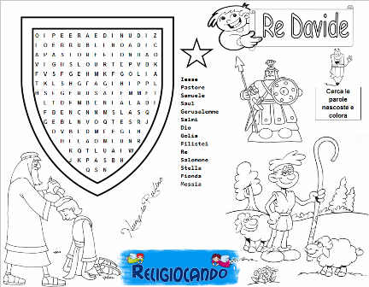

**Buon Lavoro**